

PROVINCIA AUTONOMA DI TRENTO

COMUNE DI PREDAZZO

SERVIZIO TECNICO UFFICIO URBANISTICA ED EDILIZIA
SPAZIO RISERVATO AL COMUNE
P.zza S.S. Filippo e Giacomo, 3
C.A.P. 38037
Codice Fiscale e P. IVA n. 00148590227 PROVINCIA DI TRENTO CONTATTI:
0462 508228 (ufficio segreteria)
0462 508249 (Ufficio Urbanistica ed Edilizia) P.E.C.: comune@pec.comune.predazzo.tn.it e mail: info@comune.predazzo.tn.it

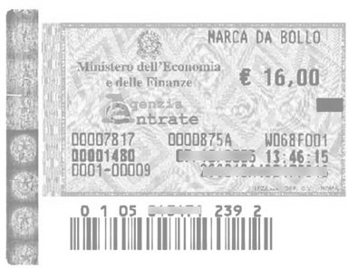
CERTIFICATO DI DESTINAZIONE URBANISTICA

IL SOTTOSCRITTO/A

nome e cognome
codice fiscale
luogo di nascita e data
residente a
in via / piazza
telefono / fax
posta elettronica (certificata, se disponibile)
in qualità di | □ Legale Rappresentante □ Procuratore
ragione sociale
partita IVA
con sede in
telefono / fax
posta elettronica certificata

chiede il rilascio del Certificato di Destinazione Urbanistica sulle seguenti particelle nel CC. Predazzo:

- p.ed.:

- p.fond.:

- Allega alla presente elenco dettagliato delle p.ed. /p.fond. nel CC. Predazzo delle quali si intende richiedere il Certificato di Destinazione Urbanistica.

Si intende richiedere il Certificato di Destinazione Urbanistica delle sopra elencate particelle per:
- USO SUCCESSIONE;
- USO COMPRAVENDITA;
- ALTRO.

Documentazione da allegare alla domanda (sia per uso successione che per uso compravendita):
- Una marca da bollo del valore di €. 16,00 necessaria da apporre sulla domanda;

- Una marca da bollo del valore di €. 16,00 necessaria da apporre sul certificato;
- diritti di segreteria: € 20,00 (fino a 5 particelle) e € 3,00 ogni particella in aggiunta, da versare utilizzando il bollettino PAGO PA che verrà trasmesso dallo scrivente servizio;
In fede

Venga consegnato firmato in allegato l’informativa PRIVACY (EX ARTT. 13 E 14 DEL REGOLAMENTO UE n. 679 del 2016 e art. 13 d.lgs. n. 196/2003) da scaricare sul sito internet del Comune di Predazzo.

